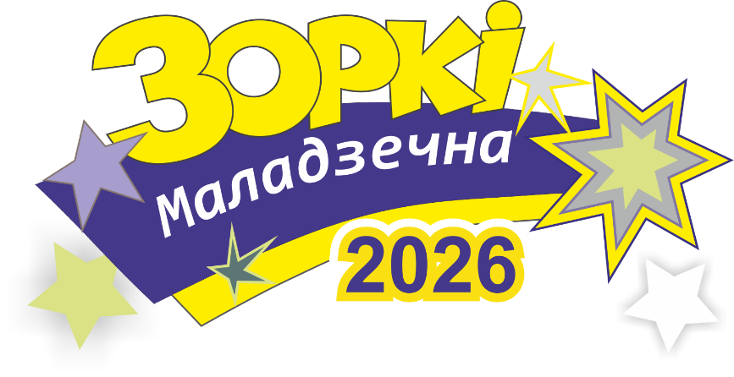
ПОЛОЖЕНИЕ
открытого конкурса детского и юношеского творчества
для детей и подростков от 6 до 18 лет
«Зоркі Маладзечна - 2026»
(ЗАОЧНАЯ ФОРМА УЧАСТИЯ)
ОРГАНИЗАТОР
Филиал «Детский центр культуры «Росток» государственного учреждения
«Дворец культуры г. Молодечно»
ВРЕМЯ ПРОВЕДЕНИЯ КОНКУРСА
Февраль-март 2026 года
ЦЕЛИ И ЗАДАЧИ:
- поддержка и популяризация творчества детей, подростков и молодежи;
- выявление талантливых коллективов и отдельных исполнителей;
- приобщение детей к искусству разных жанров;
- развитие художественного вкуса и творческих способностей;
- организация досуга детей, подростков и молодежи.
УСЛОВИЯ ПРОВЕДЕНИЯ
Приём заявок для участия до 30 марта 2026 года (включительно).
Конкурс проводится в номинациях:
- вокал (соло);
- вокал (ансамбли);
- хореография;
- театральное творчество;
- декоративно-прикладное творчество;
- изобразительное искусство.
К участию в конкурсе приглашаются дети (школьного возраста), подростки и молодежь до 18 лет включительно. Для участия необходимо подготовить 1 конкурсный номер.
Номинация «вокал» (соло или ансамбли) - песня под фонограмму (минус), a’cappella или с инструментальным сопровождением. Не допускается использование бэк-вокала, прописанного в минусе, который дублирует основной голос.
Номинация «хореография» - танцевальная композиция. Конкурсные номера оцениваются без разделения жанров.
Номинация «театральное творчество» - стихотворение, театральная миниатюра, пародия, музыкально-литературная композиция, инсценировка басни, сказки.
Репертуар выступления свободный. Продолжительность номера в номинациях «вокал» (соло или ансамбли) и «хореография» не должна превышать 4 минуты, а в номинации «театральное творчество» - 10 минут.

Номинации «декоративно-прикладное творчество» и «изобразительное искусство».
2026 год объявлен в Республике Беларусь Годом белорусской женщины. Основная цель – популяризация роли женщин в обществе, формирование образа «женщины-труженицы», а также акцент на поддержку семьи и сохранение духовно-нравственных ценностей.
В Год белорусской женщины тема для участия в номинации «декоративно-прикладное творчество» и «изобразительное искусство» - «Всё для тебя, моя родная мама». На конкурс принимаются индивидуальные или коллективные работы (нарисовать маму, сделать подарок для мамы и т.д.), выполненные в любой технике с применением любых материалов. Необходимо отправить 2 фотографии (отдельное фото работы и фото работы с участником) на электронную почту dckrostok.dckrostok@gmail.com с пометкой «Зоркі Маладзечна-2026» (заочная форма).
ТРЕБОВАНИЯ К ВИДЕОМАТЕРИАЛУ
Видеозапись принимается только ссылкой на YouTube, сервисы Googl-Диск, Яндекс.Диск, Облако Mail.ru (в заявке указать ссылку на видеозапись конкурсного номера) или на электронном носителе по адресу г. Молодечно, ул. К. Буйло, д. 1. Видео может быть снято в любых видах и ракурсах (сцена, класс, природа, концерт, другой конкурс и т.д.). Видеосъемка должна производиться без выключения и остановки видеокамеры от начала и до конца исполнения одного произведения, т.е. произведение исполняется без остановки и монтажа. Допускается любительский формат при соблюдении всех остальных условий конкурса. Разрешена съемка при помощи камеры мобильного телефона (смартфона). В случае несоответствия видеозаписи техническим требованиям конкурса, присланная заявка рассматриваться не будет.
ТРЕБОВАНИЯ К ФОТОМАТЕРИАЛУ
Фото представляемой работы в номинации «изобразительное искусство», «декоративно-прикладное творчество», принимается только в хорошем качестве. Допускается любительский формат при соблюдении всех остальных условий конкурса. Разрешена съемка при помощи камеры мобильного телефона (смартфона). В случае несоответствия фотографии техническим требованиям конкурса, присланная заявка рассматриваться не будет.
ФИНАНСОВЫЕ УСЛОВИЯ УЧАСТИЯ В КОНКУРСЕ
Участие в конкурсе осуществляется за счет оплаты организационного взноса, который является регистрацией. Денежные средства от организационных взносов идут на расходы, связанные с организацией и проведением открытого конкурса детского и юношеского творчества для детей и подростков от 6 до 18 лет «Зоркі Маладзечна - 2026», не запрещенные законодательством Республики Беларусь.
За каждую конкурсную работу или номер участник оплачивает организационный взнос:
- для солистов – 25,00 руб., (двадцать пять рублей);
- для группы до 3-ёх человек - 14.00 руб., (четырнадцать рублей) за каждого участника;
- для группы от 4-ёх человек – 10 руб., (десять рублей) за каждого участника.
Оплата конкурса детского и юношеского творчества для детей и подростков от 6 до 18 лет «Зоркі Маладзечна-2026» производится через систему ЕРИП. Для этого нужно последовательно выбрать вкладки:
- Образование и развитие;
- Дополнительное образование и развитие;
- Школы, дворцы, центры;
- Минская область;
- Молодечно и Молодечненский район;
- Дворец культуры;
- ВЗНОСЫ ДЦК «РОСТОК»;
- Название конкурса/ФИО участника (название коллектива);
- Сумма к оплате.
Проверить корректность информации. Совершить платеж.
Участники оплачивают организационный взнос в белорусских рублях.
ВАЖНО!!! Обратите внимание на то, что после вкладки «Дворец культуры» нужно ОБЯЗАТЕЛЬНО выбрать вкладку «ВЗНОСЫ ДЦК «РОСТОК»!
В случае отказа от участия в конкурсе по любой причине сумма взноса не возвращается!
НАГРАЖДЕНИЕ
Жюри по общему количеству баллов определит одного или нескольких Лауреатов и Дипломантов І, ІІ, ІІІ степеней в каждой номинации во всех возрастных категориях. Среди участников, набравших наибольшее количество баллов, жюри определяет обладателя «ГРАН – ПРИ». По решению жюри «ГРАН – ПРИ» может быть присуждён в каждой номинации или не присуждён вообще. Возрастные категории будут определены после приёма заявок. Кроме того, жюри обладает правом менять число призовых мест в номинациях, а также определить победителей в дополнительных номинациях (за артистизм, за яркий сценический образ и другие). Решение жюри окончательное и обжалованию не подлежит.
В состав жюри конкурса входят высококвалифицированные специалисты в области вокала, хореографии, декоративно-прикладного тврчества, театрального и изобразительного искусства из различных регионов Республики Беларусь.
Итоги конкурса будут размещены в сети Интернет на официальном сайте (https://dckrostok.by) и в группах филиала «Детский центр культуры «Росток» государственного учреждения «Дворец культуры г. Молодечно» в социальных сетях ВКонтакте (https://vk.com/dzkrostok), Фейсбук (https://www.facebook.com/dckrostok), Одноклассники (https://ok.ru/dcrostok), Инстаграм (@dck_rostok_molo) 6 апреля 2026 г.
Победители и все участники получат дипломы, а руководители - благодарственные письма в электронном виде, которые будут доступны для скачивания по ссылке https://drive.google.com/drive/u/1/folders/1iee1DVK8B9SWst0y1FYX9KCkv_wTZsr1 с 13 апреля по 30 июня 2026 г.
ДОПОЛНИТЕЛЬНЫЕ УСЛОВИЯ
Организатор конкурса оставляет за собой право вносить изменения и дополнения в данное Положение, о чём будет информировать участников конкурса дополнительно по электронной почте, заявленной участниками, на сайте и в группах филиала «Детский центр культуры «Росток» государственного учреждения «Дворец культуры г. Молодечно» в социальных сетях ВКонтакте, Фейсбук, Одноклассники, Инстаграм.
Организатор имеет право использовать фото и видеоматериалы в информационных и рекламных целях учреждения, для размещения на официальном сайте (https://dckrostok.by) и в группах филиала «Детский центр культуры «Росток» государственного учреждения «Дворец культуры г. Молодечно» в социальных сетях ВКонтакте (https://vk.com/dzkrostok), Фейсбук (https://www.facebook.com/dckrostok), Одноклассники (https://ok.ru/dcrostok), Инстаграм (@dck_rostok_molo), а также в СМИ.
Все участники конкурса несут самостоятельную ответственность за возможные нарушения авторских прав третьих лиц, а использование возможностей, предоставленных в рамках конкурса, не может рассматриваться как соучастие организатора в указанных нарушениях авторских прав.
ПРИЁМ ЗАЯВОК
Для участия в конкурсе необходимо заполнить заявку по ссылке https://forms.gle/6Q8nin6JsiEqbLx58. до 30 марта 2026 года (включительно).
Каждый участник обязан выслать на электронную почту dckrostok.dckrostok@gmail.com видео- и фотоматериал, фото квитанции об оплате, копию свидетельства о рождении участника (- ов) в электронном виде. В теме письма обязательно указать «Зоркі Маладзечна–2026» (заочная форма) и Ф.И.О. конкурсанта. Каждый файл, вложенный в письмо, должен быть подписан.
В случае отсутствия фото квитанции об оплате заявка считается недействительной и аннулируется.
Данные, указанные в заявке, будут отпечатаны в дипломе, поэтому рекомендуется проверять правильность заполнения заявки перед отправкой.
ОРГАНИЗАТОР НЕ НЕСЕТ ОТВЕТСТВЕННОСТЬ ЗА НЕВЕРНО ПРЕДОСТАВЛЕННЫЕ ДАННЫЕ.
Справки по тел.: (8-0176)52-46-31.

